本次界面修改主要是色值变化，

页面底色由原来的白色修改为灰色，

已经修改的页面见下面详细内容，

因为我把全局的颜色给改了，

那些暂时还没改的页面样式看起来会怪怪的不要紧，

后面会接着一个一个的改，目前在等UI出图

如果只是改css 没有动html页面，就不详细说了，

到时候直接更新样式表就行了

已经优化后的页面有：

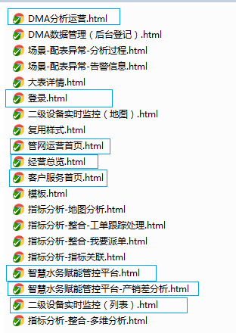

新增两个全局样式

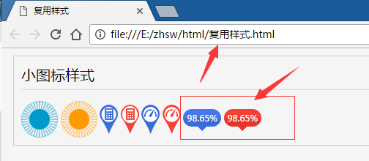

## 本次修改的页面有

## 框架页面（智慧水务赋能管控平台.html）

原先是没有底部版权信息的，现在有新增，

左侧的展开伸缩脚本有修改

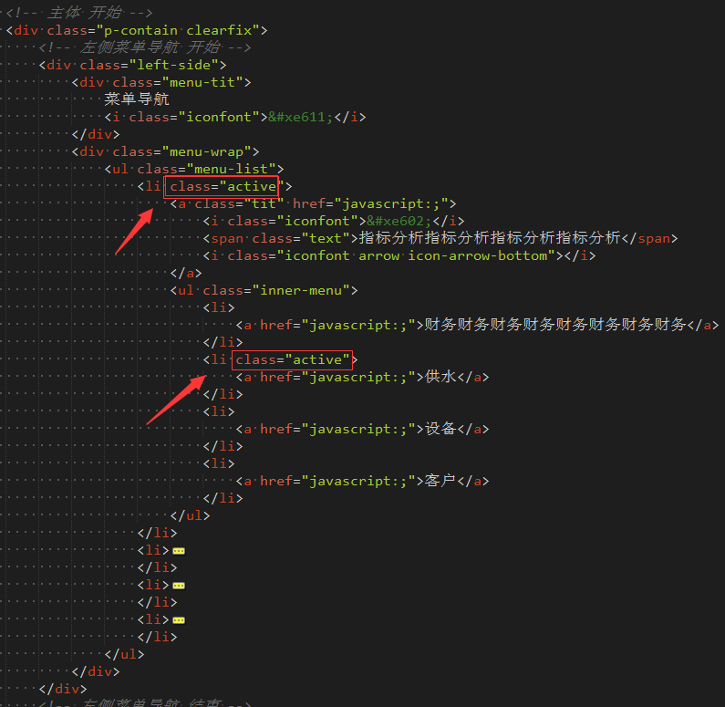

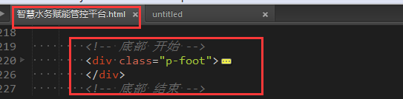

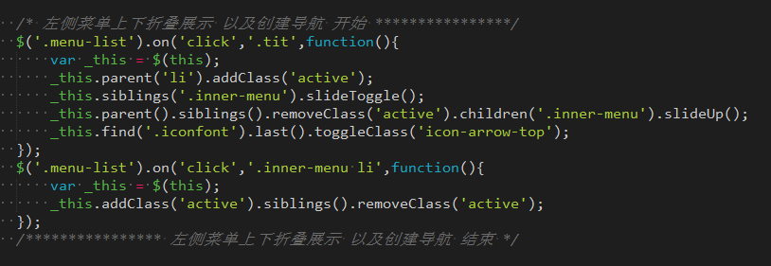

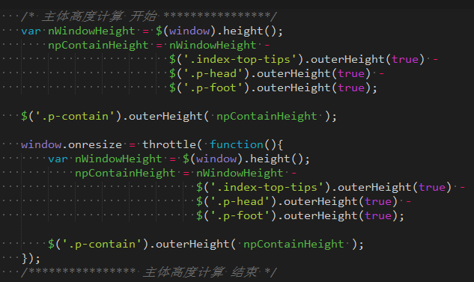

## DMA分析运营.html

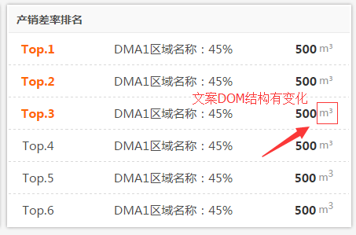

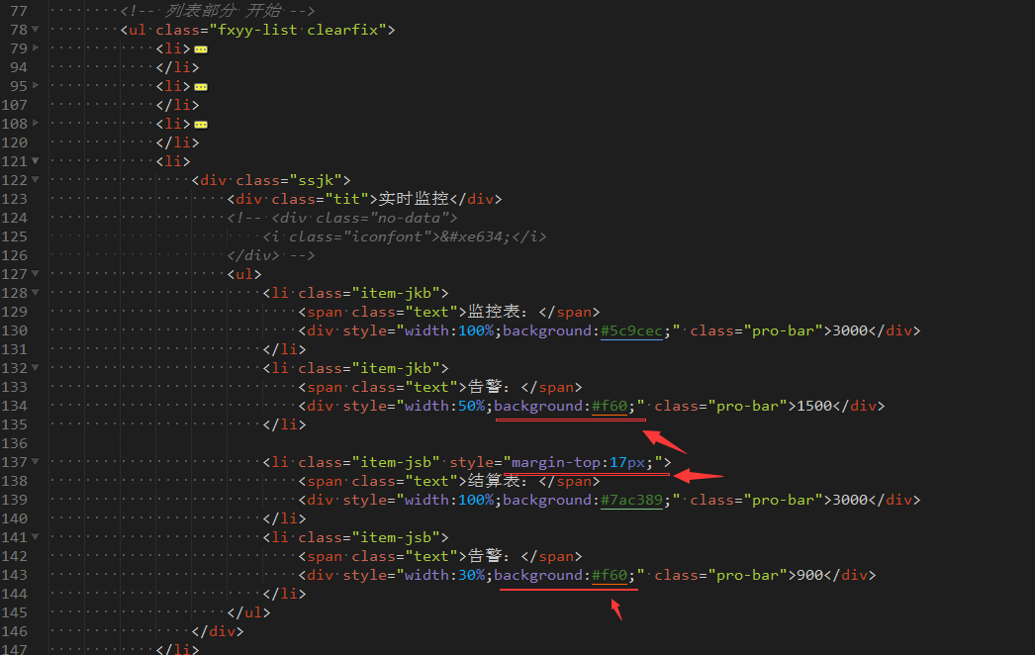

## 智慧水务赋能管控平台-产销差分析.html

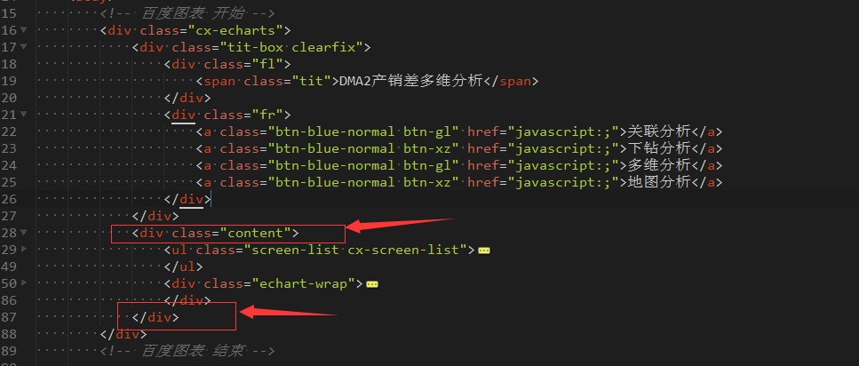

所有的轮播，结构发生改变，并且public.js脚本有更改

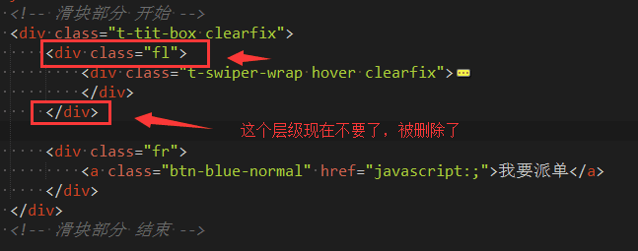

二级设备实时监控（列表）.html

